PREAMBULE
Sur les deux dernières décennies, la Côte d’Ivoire a connu une croissance rapide et soutenue de son économie. Cependant, malgré ces avancées considérables dans plusieurs secteurs, des défis subsistent, notamment en matière d’emploi.
Disposer de statistiques à fréquences réduites et alignées aux standards internationaux pour un diagnostic plus complet du marché du travail Ivoirien, figure au nombre de ces défis, en vue d’une meilleure information des politiques publiques axées sur l’emploi.
À cet effet, l’Etat ivoirien, en collaboration avec ses partenaires au développement, a initié une réforme profonde de son dispositif de collecte, d’analyse et de diffusion des données sur l’emploi, portée par son Agence Nationale de la Statistique (ANStat), à travers l’Enquête Nationale sur l’Emploi auprès des Ménages (ENEM).
Ce présent bulletin est consacré à la présentation des principaux indicateurs du marché du travail ivoirien, au cours du quatrième trimestre de l’année 2024, à partir des données de l’ENE-M.

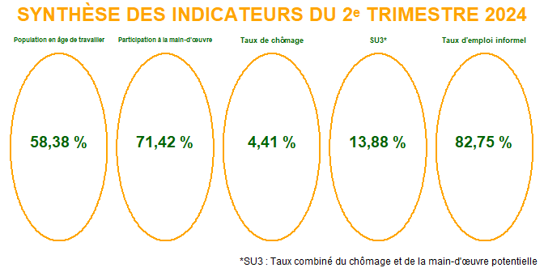

PARTICIPATION AU MARCHE DU TRAVAIL
Au quatrième trimestre de l’année 2024, l’on a 58,38 % de la population ivoirienne qui était en âge de travailler, dont 71,42 % participant à la main-d’œuvre. Ce taux de participation était plus élevé chez les hommes : 80,09 % contre 62,43 % (Figure 1). Par ailleurs, le taux de participation à la main-d’œuvre était plus élevé en milieu rural qu’à Abidjan et dans les autres zones urbaines. Il était de 72,04 % à Abidjan, 67,11 % dans les autres zones urbaines et 74,64 % en milieu rural (Figure 2).
Par rapport au troisième trimestre 2024, le taux de participation à la main-d’œuvre est resté quasi-stable. Toutefois, le taux de participation a légèrement augmenté chez les hommes, tandis celui des femmes a connu une regression, creusant davantage l’écart homme-femme de la participation à la main-d’œuvre entre les deux périodes. Par ailleurs, la répartition du taux de participation à la main-d’œuvre suivant le milieu de résidence était resté quasi-inchangé entre le deuxième et le troisième trimestre 2024.
Figure 1 : Participation à la main-d’œuvre suivant le sexe
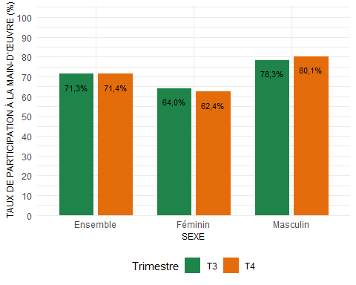
Figure 2 : Participation à la main-d’œuvre suivant le milieu de residence
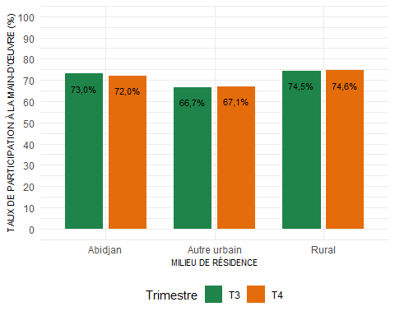

EMPLOI
Au cours du quatrième trimestre 2024, 95,59 % de la main-d’œuvre occupait un emploi. Chez les femmes, cette proportion était de 93,66 %, tandis qu’elle atteignait 97,03 % chez les hommes (Figure 3). De plus, la part des personnes en emploi augmentait avec l’âge (Figure 4). Par rapport au troisième trimestre 2024, ces tendances sont restées pratiquement inchangées, suivant une répartition par sexe. Selon l’âge, on observe une augmentation modérée de la proportion de personnes en emploi dans l’ensemble des tranches d’âge, à l’exception de celle des 65 ans et plus, qui enregistre une baisse.
Figure 3 : Population en emploi dans la main-d’œuvre selon le sexe
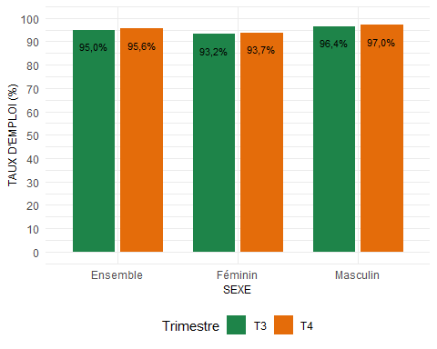
Figure 4 : Population en emploi dans la main-d’œuvre par groupe d’age
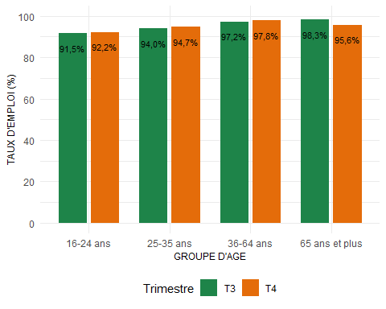
Par ailleurs, la Figure 5 illustre la répartition de la population en emploi selon le milieu de résidence. Au quatrième trimestre de l’année 2024, on observait une proportion plus élevée de personnes en emploi en milieu rural qu’en milieu urbain, avec respectivement 97,17 %, 94,08 % et 94,37 % en milieu rural, dans les autres zones urbaines et à Abidjan sur ce quatrième trimestre.
Les tendances observées diffèrent peu de celles relevées au trimestre précédent, confirmant le milieu rural comme concentrant la plus forte proportion de personnes en emploi, sur les deux périodes.
Figure 5 : Population en emploi dans la main-d’œuvre selon le milieu de residence
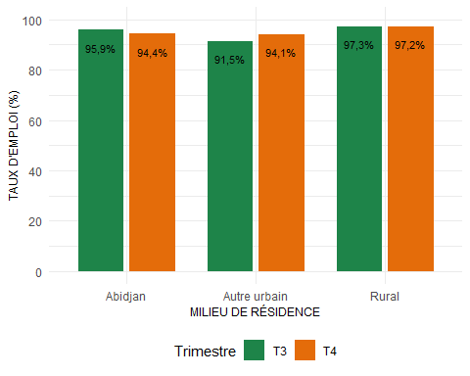

Statut dans l’emploi selon le type d’autorité
Parmi les personnes en emploi au quatrième trimestre 2024, la proportion de travailleurs indépendants était le double de celle des travailleurs dépendants, soit 66,03 % de travailleurs indépendants contre 33,76 % de travailleurs dépendants (Figure 6). sur la période, la majorité des travailleurs indépendants n’employaient pas et résidaient principalement en milieu rural, tandis que les employés se concentraient davantage en milieu urbain (Figure 7). Globalement, entre le troisième et le quatrième de l’année 2024, la structure de l’emploi selon le type d’autorité reste quasi-inchangée, confirmant la forte prépondérance de l’emploi indépendant sur le marché du travail ivoirien.
Figure 6 : Population en emploi dans la main-d’œuvre par statut
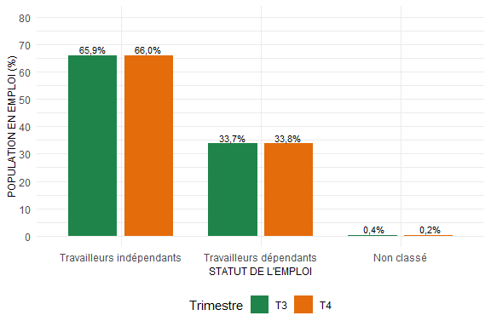
Figure 7 : Population en emploi selon le statut et le milieu de residence
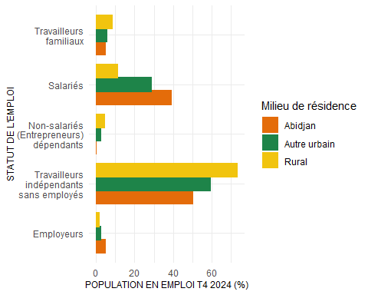

Branches d’activités
Au quatrième trimestre 2024, le secteur agricole demeurait le principal pourvoyeur d’emplois, suivie des activités liées aux services, avec une légère hausse de l’emploi dans ces deux secteurs par rapport au trimestre précédent. L’emploi industriel, en baisse par rapport au trimestre précédent, était le secteur comptant la plus faible proportion de personnes en emploi (Figure 8).
Toutefois, en comparaison avec le troisième trimestre 2024, l’on note une certaine stabilité de la répartition sectorielle des emplois, avec l’agriculture qui concentre toujours autour de 40 % des emplois.
Figure 8: Population en emploi par branche d’activité
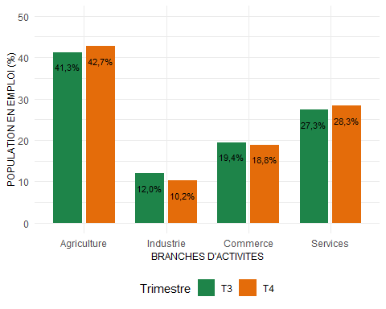
Selon le milieu de résidence (Figure 9), l’emploi était fortement concentré dans l’agriculture en milieu rural (70,57 %). En milieu urbain cependant, la structure de l’emploi était beaucoup plus diversifiée : les services et le commerce dominent, tandis que l’agriculture y occupe une place marginale : 5,15 % à Abidjan et 23,8 % dans les autres zones urbaines.
Au troisième trimestre 2024, des tendances similaires ont été observées. Globalement, l’on note une consolidation du poids de l’agriculture en milieu rural, et de celui des services et du commerce en zones urbaines.
Figure 9 : Population en emploi par branche d’activité et suivant le milieu de residence
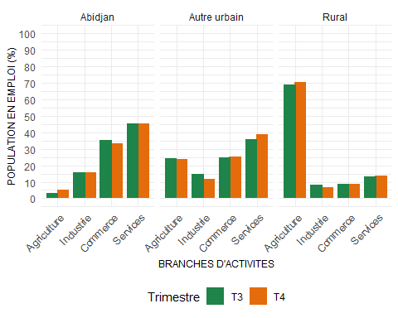

Pluriactivité
Parmi les personnes en emploi au quatrième trimestre 2024, 15,46 % exerçaient au moins un emploi supplémentaire en plus de leur emploi principal. Les hommes étaient plus souvent concernés par la pluriactivité que les femmes, avec 18,59 % des hommes en emploi contre 11,15 % des femmes en emploi (Figure 10).
Chez les hommes comme chez les hommes, la pluriactivité connait une baisse assez modérée entre le troisième et le quatrième trimestre 2024. cependant, l’écart homme-femme de la prévalence de la pluriactivité demeure important, traduisant une plus forte diversification des sources de revenus chez les hommes.
Figure 10 : Pluriactivité par sexe
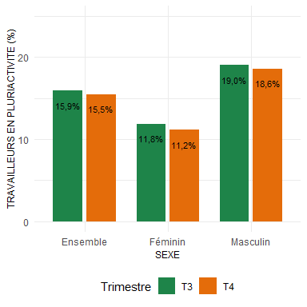
Par ailleurs, la pluriactivité était plus fréquente chez les personnes en emploi vivant en milieu rural que chez celles résidant en milieu urbain. Par rapport au troisième trimestre 2024, le taux de pluriactivité a connu une diminution en milieu urbain, alors qu’en milieu rural la proportion de pluriactifs a légèrement augmenté (Figure 11).
Figure 11 : Pluriactivité suivant le milieu de residence
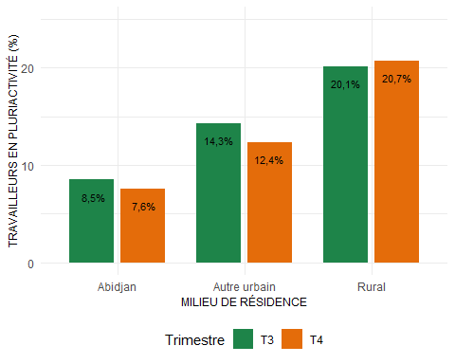

INFORMALITE
Au quatrième trimestre 2024, 82,75 % des emplois étaient informels. L’emploi informel était plus fréquent chez les femmes, avec 77,06 % chez les hommes contre 90,62 % chez les femmes. Par ailleurs, entre le troisième et le quatrième trimestre de l’année 2024, le taux d’emploi informel est demeuré quasiment stable chez les femmes, tandis qu’il a légèrement diminué chez les hommes, entraînant ainsi une baisse assez modérée du taux global (Figure 12).
Figure 12 : Informalité de l’emploi suivant le sexe
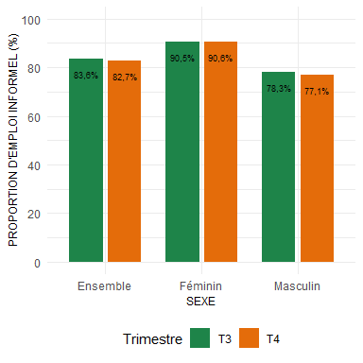
Au cours du quatrième trimestre 2024, le milieu rural était la zone géographique présentant la plus forte proportion d’emploi informel. En effet, 92 % des emplois en milieu rural relevaient de l’informel, contre 68,78 % à Abidjan et 77,31 % dans les autres zones urbaines. Par rapport au troisième trimestre 2024, l’informalité de l’emploi selon le milieu de résidence a conservé la même structure. L’on a toutefois observé une baisse légère de l’emploi informel en milieu urbain contre une légère augmentation en milieu rural, ce qui se traduit par un élargissement de l’écart entre milieu urbain et milieu rural de la proportion d’emploi informel entre les deux trimestres (Figure 13).
Figure 13 : Informalité de l’emploi suivant le milieu de résidence
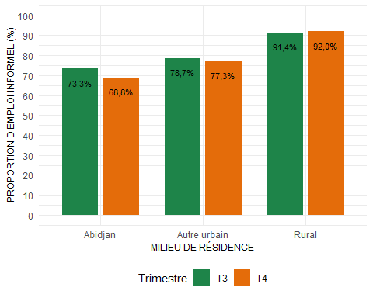
Par ailleurs, les personnes moins instruites étaient plus enclines à occuper des emplois informels (Figure 14), une tendance observable sur les deux trimestres considérés.
Figure 14 : Informalité de l’emploi suivant le niveau d’instruction
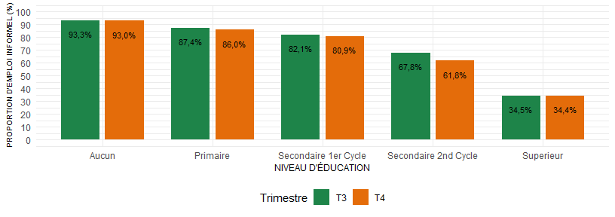

SOUS- UTILISATION DE LA MAIN D’OEUVRE

Taux de chômage
Au quatrième trimestre 2024, le taux de chômage s’établissait à 4,41 %, une baisse considérable par rapport au trimestre précédent (5,00 %). Il atteignait 2,97 % chez les hommes contre 6,34 % chez les femmes (Figure 15). Le taux de chômage touche donc davantage les femmes que les hommes, au troisième comme au quatrième trimestre 2024. Toutefois l’écart homme-femme du taux de chômage est resté quasiment stable entre les deux trimestres.
Figure 15 : Taux de chômage suivant le sexe
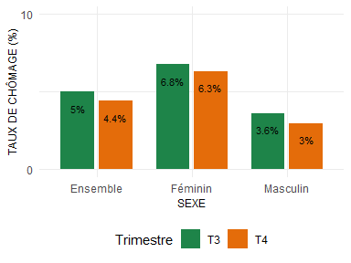
Par ailleurs, sur les deux trimestres considérés, le taux de chômage diminuait avec l’âge (Figure 16) et augmentait avec le niveau d’instruction (Figure 17). Le chômage frappe davantage les jeunes de 16 à 24 ans et est nettement plus faible dans les tranches d’âges supérieures, avec toutefois une augmentation prononcé du taux de chômage chez les 65 ans et plus. De même, le chômage touche davantage les personnes ayant un niveau d’instruction élevé. Cependant, entre le troisième et le quatrième trimestre 2024, les personnes ayant atteint le niveau d’instruction supérieur connaissent une baisse du taux de chômage.
Figure 16 : Taux de chômage suivant l’age
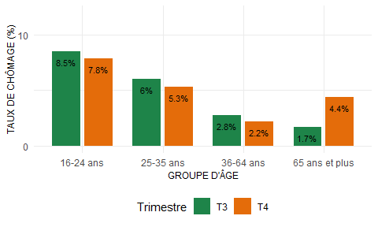
Figure 17 : Taux de chômage suivant le niveau d’instruction
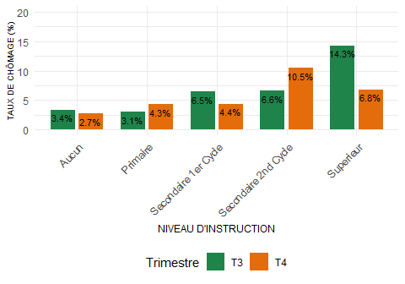
Avec un taux de chômage de 5,63 % à Abidjan, 5,92 % dans les autres zones urbaines et 2,83 % en milieu rural (Figure 18), le milieu rural présentait le taux de chômage le plus faible au quatrième trimestre de l’année 2024, tout comme au troisième trimestre. Entre les deux périodes, le taux de chômage a fortement reculé dans les autres milieux urbains, tout en augmentant à Abidjan. En milieu rural, le taux de chômage est resté quasiment stable.
Figure 18 : Taux de chômage suivant le milieu de residence
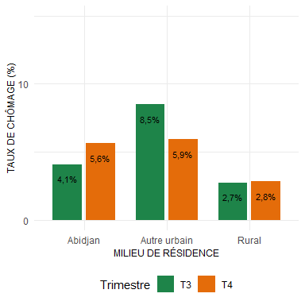

Taux combiné du chômage et de la main-d’œuvre potentielle
Figure 19 : Indicateurs de la sous-utilisation de la main-d’œuvre
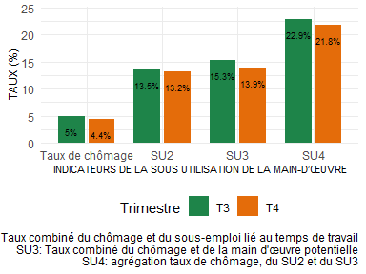
Le taux combiné du chômage et de la main-d’œuvre potentielle (SU3) s’établissait à 13,88 %, au quatrième trimestre 2024. Chez les femmes, ce taux était plus du double de celui observé chez les hommes: 19,81 % vs 8,99 %. En comparaison avec le troisième trimestre, on observe une baisse du SU3 chez les hommes, tandis que le SU3 chez les femmes est resté le même, entraînant un élargissement de l’écart de SU3 observable entre les deux sexes.
Figure 20 : Taux combiné du chômage et de la main-d’œuvre potentielle suivant le sexe
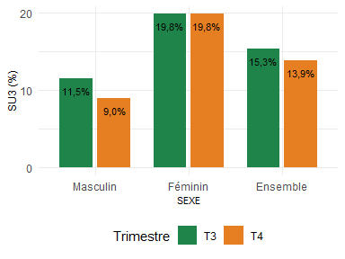
De même, à l’instar du taux de chômage, le SU3 diminuait avec l’âge (Figure 21) et augmentait avec le niveau d’instruction (Figure 22), sur chacun des deux trimestres considérés.
Figure 21 : Taux combiné du chômage et de la main-d’œuvre potentielle suivant l’age
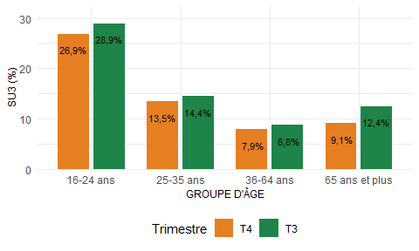
Figure 22 : Taux combiné du chômage et de la main-d’œuvre potentielle suivant le niveau d’instruction
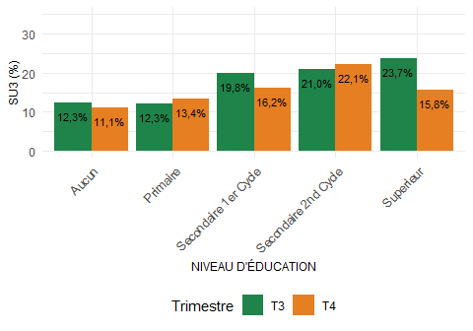
En outre, le milieu rural présentait le SU3 le plus faible. L’on note respectivement 15,22 %, 16,08 % et 11,7 % à Abidjan, dans les autres milieux urbains et en milieu rural (Figure 23) sur la période du quatrième trimestre de l’année 2024. De même que pour le taux de chômage, le SU3 a connu une augmentation à Abidjan tout en baissant dans les autres milieux urbains. L’on note également une baisse du SU3 en milieu rural en comparaison au trimestre précédent.
Figure 23 : Taux combiné du chômage et de la main-d’œuvre potentielle suivant le milieu de residence
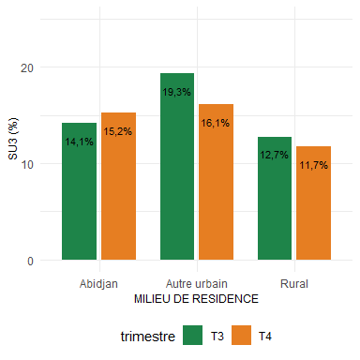

JEUNE NI EN EMPLOI, NI EN EDUCATION ET NI EN FORMATION
Entre le troisième et le quatrième trimestre 2024, la proportion de jeunes ni en emploi, ni en éducation et ni en formation (NEETs) âgés de 16 à 24 ans a connu une légère augmentation (22,89 % et 23,64 % respectivement). Sur chacun de ces deux trimestres, cette proportion était plus élevée chez les jeunes femmes de cette tranche d’âge que chez les jeunes hommes : avec 17,16 % contre 29,93 % au quatrième trimestre (Figure 24). Cependant l’écart entre les deux sexes est resté le même entre les deux trimestres. En outre, pour chacun des trimestres considérés, le milieu rural comptait la plus forte proportion de NEET âgés de 16 à 24 ans (Figure 25).
Figure 24 : Proportion des NEETs chez les 16-24 ans selon le sexe
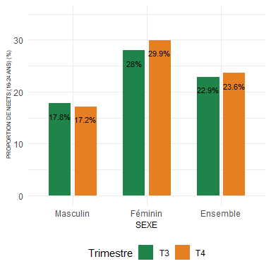
Figure 25 : Proportion des NEETs chez les 16-24ans selon le milieu de residence
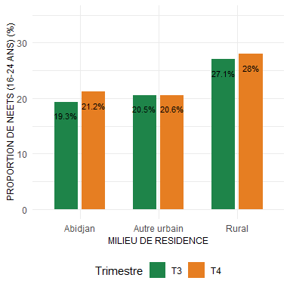

LEXIQUE
Population en âge de travailler : La population en âge de travailler regroupe l’ensemble des individus du territoire national âgés de 16 ans ou plus.
Personne en emploi : Toute personne en âge de travailler qui, durant une courte période de référence, était engagée dans toute activité visant à produire des biens ou à fournir des services en échange d’une rémunération ou d’un profit.
Personne au chômage ou chômeur : Toute personne en âge de travailler qui n’était pas en emploi, avait effectué des activités de recherche d’emploi durant une période récente spécifiée, et était actuellement disponible pour l’emploi si la possibilité d’occuper un poste de travail existait.
Pluriactivité : Toute personne déjà en emploi, exerçant au moins une activité supplémentaire.
Emploi formel : Emploi bénéficiant d’une reconnaissance légale et d’une régulation officielle par les institutions du travail.
Emploi informel : L’emploi informel est défini comme toute activité exercée par des personnes visant à produire des biens ou à fournir des services en échange d’une rémunération ou d’un profit qui, en droit ou en pratique, n’est pas couverte par des dispositions formelles comme les lois sur le commerce, les procédures de déclaration des activités économiques, l’imposition des revenus, le droit du travail et les lois et réglementations sur la sécurité sociale qui assurent une protection contre les risques économiques et personnels associés à la réalisation de l’activité considérée.
Main-d’œuvre potentielle : Il s’agit de toute personne en âge de travailler, qui n’est pas en emploi et qui exprime un intérêt pour l’emploi mais dont les conditions actuelles limitent leur recherche active et/ou leur disponibilité.
Jeunes Ni-Ni ou NEETs : Jeunes ni à l’école, ni en formation, ni en emploi.
SU : Sous-utilisation de la main-d’œuvre
SU1 : Taux de chômage
SU2 : Taux combiné du chômage et du sous-emploi lié au temps de travail. Le sous-emploi lié au temps de travail désigne toute personne en emploi qui, durant la courte période de référence, souhaitait travailler davantage d’heures, dont le temps de travail effectué, tous postes de travail confondus, était inférieur à un seuil d’heures spécifié (40 heures) et qui était disponible pour faire davantage d’heures si la possibilité existait de travailler plus.
SU3 : Taux combiné du chômage et de la main-d’œuvre potentielle.
SU4 : La mesure composite de la sous-utilisation de la main-d’œuvre: personnes en sous-emploi lié au temps de travail + personnes au chômage + main-d’œuvre potentielle.

